«Меняем воду в аквариуме»

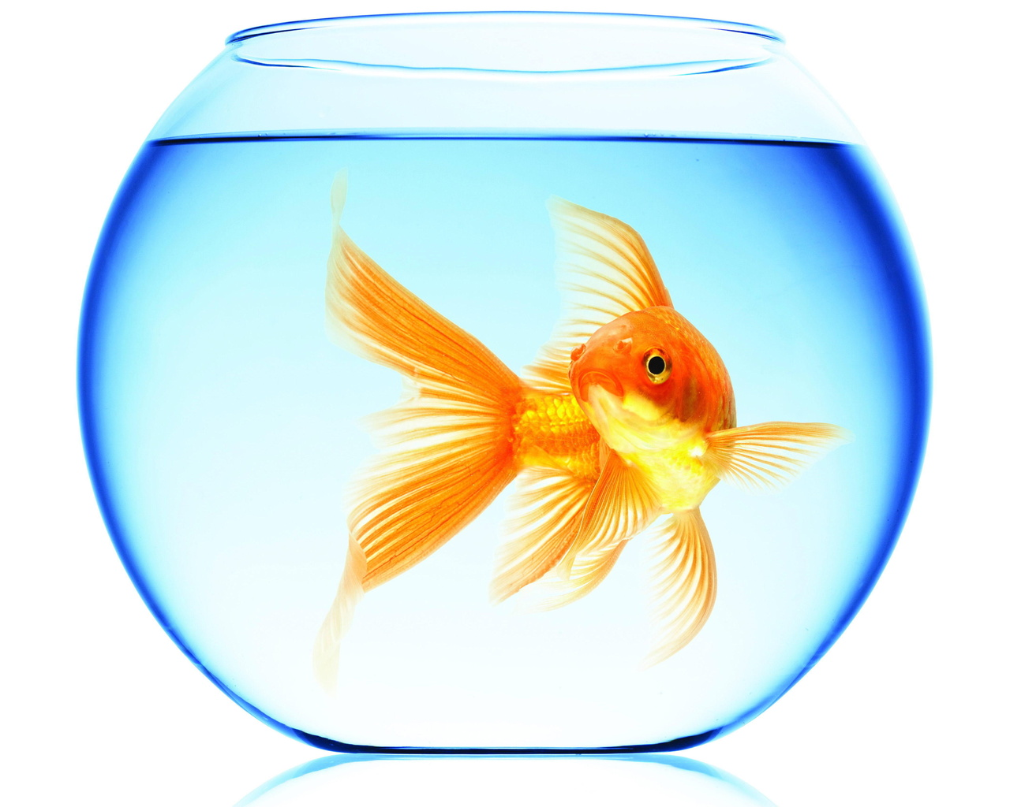
Программное содержание. Расширять знания детей о декоративных рыбках. Дать элементарные представления об уходе за декоративными рыбками. Формировать доброе отношение к окружающему миру.
Материалы. Аквариум с рыбкой, аквариум с водой, корм для рыб, стеклянный сачок. Игрушка Незнайка.
Связь с другими занятиями и видами деятельности. Рассматривание рыбки в аквариуме, кормление рыбки. Чтение стихотворения И.Токмаковой «Где спит рыбка». Рисование «Рыбки в аквариуме».

Ход занятия
В гости к детям приходит Незнайка (игрушка). Воспитатель загадывает ребятам загадку:
Этот дом не деревянный,
Не из камня этот дом,
Он прозрачный, он стеклянный,
Много рыбок живет в нем.
Незнайка. Это ледяной домик! В нем живет лиса!
Воспитатель. Что ты, Незнайка! Давай у ребят спросим, что же это за дом. Дети, кто знает, что это за домик? (Аквариум.) Кто живет в аквариуме? (Рыбка.) Незнайка, в нашем аквариуме живет рыбка. Она называется золотая рыбка. Посмотри, какая она яркая, как она красиво плавает! Чтобы рыбке хорошо жилось в нашем аквариуме, мы должны ухаживать за ней. Что нужно делать, чтобы рыбке было хорошо?
Незнайка. Нужно чаще выносить ее гулять на улицу, покупать ей мороженое.
Воспитатель. Да нет же, Незнайка. Рыбки не едят мороженое. Дети, что едят рыбки? (Ответы детей.) Правильно, рыбки едят специальный корм для рыб. Чтобы рыбке хорошо было плавать в нашем аквариуме, вода в нем должна быть чистой. Как можно узнать, чистая вода в аквариуме или нет?
Незнайка. Можно попить воду – тогда узнаешь, чистая она или грязная.
Воспитатель. Что ты, Незнайка! Ни в коем случае нельзя пить эту воду! Дети, как можно узнать, чистая вода в аквариуме или нет? (Ответы детей.) Нужно посмотреть: если вода прозрачная, значит она чистая. Вы должны видеть в воде рыбку. Воду в аквариуме меняют взрослые – они знают, как это нужно сделать. Как вы думаете, что нужно сделать перед тем, как поменять воду?
Незнайка. Вычерпать старую воду.
Воспитатель. Незнайка, опять ты заблуждаешься. Прежде чем поменять в аквариуме воду, нужно убрать из него рыбку, чтобы не повредить ее. Рыбку руками трогать нельзя, потому что она может заболеть. Выловить ее из аквариума можно с помощью сачка. Но сначала мы должны приготовить ей новое место. Куда мы можем посадить рыбку?
Незнайка. У меня как раз есть большая картонная коробка, ей там будет очень хорошо.
Воспитатель. Ребята, как вы думаете, можно посадить рыбку в картонную коробку? (Ответы детей.) Нет, рыбку нужно обязательно поместить в сосуд, из которого не выльется вода. У нас есть еще один аквариум с водой, туда мы ее и поместим на время.
Педагог показывает, как нужно сачком аккуратно поймать рыбку и очень быстро опустить в другой аквариум.
Воспитатель. Давайте понаблюдаем, что сейчас будет делать наша рыбка. Ей непривычно в этом аквариуме, поэтому она волнуется – быстро плавает, иногда замирает на месте. Чтобы рыбка немного успокоилась, ее можно покормить. Чем мы будем кормить рыбку? (Ответы детей.) Рыбке нужен специальный корм.
Педагог предлагает нескольким ребятам покормить рыбку; обращает их внимание на то, как рыбка хватает корм ртом. Дает детям возможность понаблюдать за поведением рыбки.
На время смены воды в аквариуме рыбку целесообразно вынести, чтобы не отвлекать внимание детей.
Незнайка. Давайте я поменяю воду в аквариуме.
Воспитатель. Нет, Незнайка, воду должны менять взрослые. А вот помочь мне вместе с ребятами ты можешь.
Затем воспитатель показывает, как меняют воду в аквариуме: сначала через трубочку выливает из аквариума часть воды, сделав предварительно на аквариуме метку, до которой нужно вылить воду (нужно вылить 1/3 воды).
Воспитатель. Дети, вы должны мне вовремя подсказать, когда вода в аквариуме дойдет до метки. (Выливает нужное количество воды из аквариума.) Теперь в эту воду нужно добавить свежей чистой воды. Чтобы не разлить воду, мы возьмем воронку. Нужно налить столько же воды, сколько ее было раньше, поэтому я перенесу метку на другое место. А вы мне подскажете, когда воды будет налито достаточно. (Наливает воду в аквариум через воронку.) Вот теперь в аквариуме вода стала прозрачная, чистая и рыбку можно посадить обратно.
Педагог с помощью сачка пересаживает рыбку в аквариум с чистой водой. Дети наблюдают за ее поведением и делятся впечатлениями.
Воспитатель. Как вы думаете, ребята, рыбке нравится плавать в чистой воде? Чтобы нашей рыбке было хорошо, мы должны проверять, чистая ли вода в аквариуме. Если вода начинает мутнеть, значит ее нужно поменять.
Незнайка. Теперь я тоже знаю, когда в аквариуме нужно менять воду! Спасибо вам, ребята.
Незнайка прощается с детьми и уходит.

